הפקולטה להנדסה - המגמה להנדסה מכנית

תכנון תותב (סטנט) להשתלה בעורק התרדמה

תקציר לספר הפרויקטים

פרויקט גמר

הכין: דור פלג
שם המנחה: ד"ר יגאל גראד
מקום ביצוע הפרוייקט: אוניברסיטת ת"א

יולי 2008
רקע:
אחד החסרונות הגדולים שהתגלה עם השימוש בסטנטים (תומכני עורקים) הוא "היצרות מחודשת", כלומר חסימה חוזרת של כלי דם שטופל באמצעות סטנט.
בחלוף שני עשורים, מאז שנוסה לראשונה הסטנט, רוב מאמצי הפיתוח שנעשו כדי לשפר את יכולתו, התמקדו בעיקר בציפוי הסטנט בתרופות למניעת "היצרות חוזרת", ופחות בגיאומטריה ובתכונות המכאניות שלו.
מטרת הפרויקט:
בהתבסס על ניתוח המבנה האנטומי של עורק התרדמה (CA) – תכנון "הסטנט האידיאלי" המתאים להשתלה בעורק זה, תוך שימת דגש על התכונות המכאניות שלו.
שיטות הביצוע:
נלמדה אנטומיית עורק התרדמה, פרוצדורת הצנתור וההשתלה בעורק התרדמה וההתפתחות הטכנולוגית של הסטנטים לאורך השנים.
הסטנטים הקיימים כיום בשימוש (לא רק עבור עורק התרדמה) נסקרו באופן ביקורתי. מאפייני הסטנטים (מכאניקת הרחבה, חומר, גיאומטריה) נבחנו הושוו ונותחו. על סמך הממצאים נבנתה מטריצה המרכזת את מאפייני הסטנטים ותכונותיהם הרלוונטיות לייצור "הסטנט האידיאלי".
תוצאות וחלופות:
בבסיס תכנון הסטנט יש לקבוע מה יהיו המאפיינים שלו (מתאר כללי, מכאניקת הרחבה, חומר וגיאומטריית רישות). עבור השתלה בעורק התרדמה נדרשות תכונות ספציפיות ומכאן נגזרים המאפיינים הנבחרים לתכנון הסטנט.
השתלת סטנט בעורק התרדמה מצריכה יכולת להתפתל בין כלי הדם, התאמה למבנה קוני של כלי הדם או יכולת פריסה בצומת כלי דם. אלה בנוסף לדרישות הבסיסיות מסטנט המושתל בגוף, כגון: יכולת ניטור, התאמה ביולוגית, חוזק מינימאלי להתמודד עם הכוחות והמאמצים בכלי הדם ומצד שני חוזק מקסימאלי שלא יגרום נזק לעורק.
החלופות המוצעות:
 | 1 | 2 | 3
מבנה | גליל ישר | גליל קוני | גליל קוני
מכאניקת הרחבה | בלון (BE) | עצמאית (SE) | עצמאית (SE)
חומר | Stainless steel | Cobalt alloy | Nitinol
גיאומטריית רישות | תא פתוח | תא פתוח | תא סגור

החלופה הנבחרת:
חלופה מספר 3. סך כל התכונות של חלופה זו הוא המתאים ביותר לתכנון סטנט לעורק התרדמה.
המבנה הקוני מאפשר התאמה טובה לעורק התרדמה וכן מאפשר השתלה בצומת עורק (הקרוטיד המשותף והפנימי). מכאניקת ההרחבה העצמאית מאפשר עבירות טובה בתוך כלי הדם וגם כן מספקת את ההתאמה הטובה ביותר לעורק. הניתינול כיום הוא החומר הנפוץ ביותר לשימוש בסטנטים מסוג SE.
לניתינול תאימות ביולוגית, טווח אלסטיות גדול במיוחד המאפשר השגת כיווץ גדול במיוחד של הסטנט למערכת ההובלה. לניתינול עמידות בפני קורוזיה וסיבולת טובה להתעייפות ביחס למתכות האחרות בשימוש בסטנטים. הניתינול משלב גמישות וחוזק המתאימים להשתלה בעורק.
מבנה התא הסגור בשילוב כל המאפיינים שהוצגו משלב חוזק, גמישות, תמיכה טובה בעורק, שמירה על אורך הסטנט במהלך ההרחבה ושטח מגע לא גדול עם העורק.
הסטנט המתוכנן
מבט על גיאומטריית הרישות
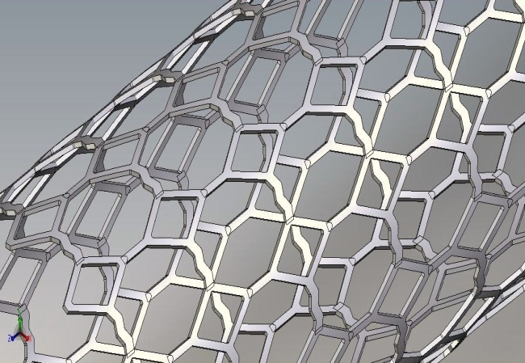
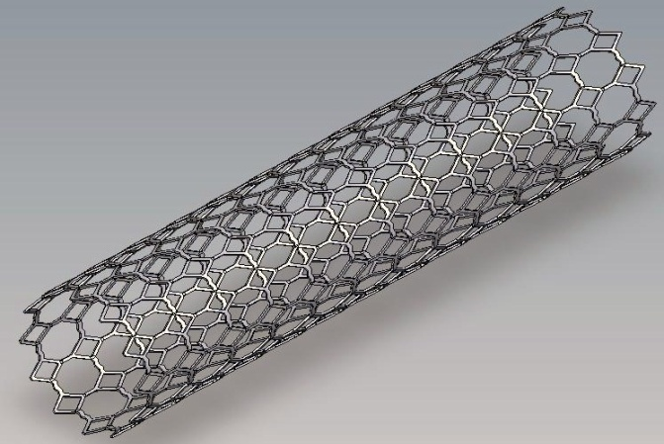
דיון ומסקנות
מהו הסטנט "האידיאלי"?
- משמש כפיגום (תומכן) בתוך העורק.
- נטמע כחלק מכלי הדם, ובכך ממזער את הסיכוי להיצרות מחודשת באזור המטופל.
בטכנולוגיות הקיימות היום, חלופה 3 משלבת בסטנט תכונות הנותנות את המענה המיטבי להשתלה בעורק התרדמה.
כיום, לכל סטנט הקיים בשוק וגם זה המוצע כאן תכונות התלויות זו בזו. גמישות תבוא על חשבון חוזק, דיוק בפריסה על חשבון התאמה טובה לכלי הדם, וכן הלאה. יש צורך בפשרה על איכות תכונות מסוימות על מנת להשיג עליונות באחרות. בתכנון סטנט זה נעשה ניסיון לקבל את המיטב בתכונות הרלוונטיות ביותר עבור השתלה בעורק התרדמה. בדרך זו, להשיג יכולת השתלה ותמיכה בעורק וכן למזער ככל האפשר את הסבירות להיצרות מחודשת. תשובה חד משמעית נוכל לקבל רק לאחר סדרה של ניסויים קליניים.

